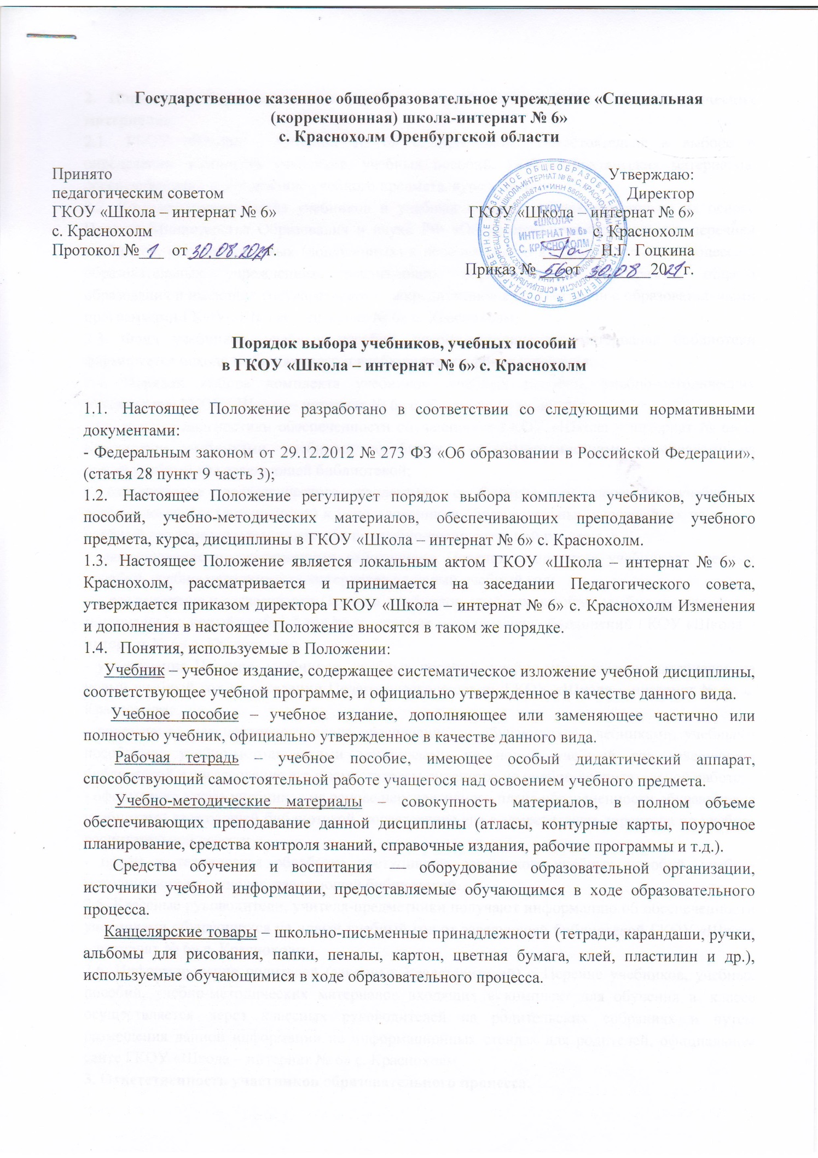

**2. Порядок выбора комплекта учебников, учебных пособий, учебно-методических материалов.**

2.1.  ГКОУ «Школа – интернат № 6» с. Краснохолм самостоятельна в выборе и определении  комплекта учебников, учебных пособий, учебно-методических материалов, обеспечивающих преподавание учебного предмета, курса, дисциплины.

2.2. Комплектование фонда учебников и учебных пособий происходит только на основе Приказа Министерства Образования и науки РФ «Об утверждении Федеральных перечней учебников, рекомендованных (допущенных) к использованию в образовательном процессе в образовательных учреждениях, реализующих образовательные программы общего образования и имеющих государственную аккредитацию» в соответствии с образовательными программами ГКОУ «Школа – интернат № 6» с. Краснохолм.

2.3. Фонд учебников, учебных пособий, учебно-методических материалов библиотеки формируется исходя из бюджетного и внебюджетного финансирования.

2.4. Порядок выбора комплекта учебников, учебных пособий, учебно-методических материалов в ГКОУ «Школа – интернат № 6» с. Краснохолм включает:

- проведение диагностики обеспеченности обучающихся ГКОУ «Школа – интернат № 6» с. Краснохолм учебниками, учебными пособиями, учебно-методическими материалами на новый учебный год заведующей библиотекой;

- ознакомление педагогического коллектива с Федеральным перечнем учебников, рекомендованных (допущенных) к использованию в образовательных учреждениях на новый учебный год заместителем директора по учебно-воспитательной работе;

-  формирование педагогическими работниками Перечня комплектов учебников, учебных пособий, учебно-методических материалов на новый учебный год;

 — рассмотрение и согласование Перечня  учебников, учебных пособий, учебно-методических материалов на новый учебный год на заседаниях методических объединений ГКОУ «Школа – интернат № 6» с. Краснохолм;

- утверждение Перечня  учебников, учебных пособий, учебно-методических материалов на новый учебный год на заседании Педагогического совета ГКОУ «Школа – интернат № 6» с. Краснохолм;

- составление перспективного плана обеспеченности обучающихся учебниками, учебными пособиями, учебно-методическими материалами на новый учебный год заведующей библиотекой и согласование его с заместителем директора по учебно-воспитательной работе;

- оформление заказа учебников на основе перспективного плана обеспеченности обучающихся учебниками заведующей библиотекой, согласование его с заместителем директора по учебно-воспитательной работе;

- приём и техническая обработка поступивших учебников, учебных пособий, учебно-методических материалов  заведующей библиотекой.

2.5. Классные руководители, учителя-предметники получают информацию об обеспеченности учебниками обучающихся на новый учебный год от заведующей библиотекой ГКОУ «Школа – интернат № 6» с. Краснохолм.

2.6. Информирование родителей (законных представителей) о Перечне учебников, учебных пособий, учебно-методических материалов входящих в комплект для обучения в  классе осуществляется через классных руководителей на родительских собраниях и путем размещения данной информации на информационных стендах для родителей, официальном сайте ГКОУ «Школа – интернат № 6» с. Краснохолм .

**3. Ответственность участников образовательного процесса.**

3.1. Директор ГКОУ «Школа – интернат № 6» с. Краснохолм несет ответственность за:

- соответствие используемых в образовательном процессе учебников и  учебных пособий федеральному Перечню учебников, рекомендованных (допущенных) Министерством образования и науки Российской Федерации  к  использованию  в образовательном процессе;

 — обеспечение учебниками обучающихся.

3.2. Заместитель директора по учебно-воспитательной работе  несет ответственность за:

- определение  Перечня  учебников, учебных пособий, учебно-методических материалов в соответствии с утвержденными  федеральными  перечнями  учебников,  рекомендованных (допущенных) к использованию в образовательном процессе в имеющих государственную  аккредитацию и реализующих образовательные программы общего образования образовательных учреждениях;

  — осуществление контроля использования педагогическими  работниками в ходе образовательного процесса учебных пособий и материалов, учебников в соответствии с  Перечнем учебников, учебных пособий, учебно-методических материалов.

3.3. Заведующий библиотекой несет ответственность за:

- достоверность информации об обеспеченности учебниками и учебными  пособиями обучающихся ГКОУ «Школа – интернат № 6» с. Краснохолм на начало нового  учебного года;

-  достоверность и качественность оформления  заказа  на поставку  в ГКОУ «Школа – интернат № 6» с. Краснохолм учебников и учебных  пособий  в  соответствии  с  Перечнем  учебников, учебных пособий, учебно-методических материалов на новый учебный год;

 - осуществление контроля за сохранностью учебников и учебных  пособий, выданных обучающимся.

3.4. Руководитель методического объединения  несет ответственность за:

- качество проведения процедуры рассмотрения и согласования Перечня учебников,   учебных пособий, учебно-методических материалов на соответствие учебно-методическому обеспечению из одной предметно-методической линии, требованиям федерального государственного образовательного стандарта; Федеральному перечню учебников, образовательным программам, реализуемым в ГКОУ «Школа – интернат № 6» с. Краснохолм;

- достоверность информации для формирования Перечня учебников, учебных пособий, учебно-методический материалов для обучающихся на новый учебный год.

3.5. Классный руководитель несет ответственность за:

- своевременную выдачу и сдачу учебников, учебных пособий своего класса в библиотеку в соответствии с графиком;

- состояние учебников  обучающихся своего класса;

- за информирование родителей о Перечне учебников, учебных пособий, учебно-методических материалов входящих в комплект для обучения в  классе.

3.6. Родители (законные представители)обучающихся:

- следят за сохранностью полученных учебников и учебных пособий;

- возвращают все учебники и учебные пособия в библиотеку в случае перехода учащегося в течение или по окончании учебного года в другое образовательное учреждение;

3.7. Обучающиеся несут ответственность за сохранность учебников и учебных пособий из фонда библиотеки.